إعداد الماعز الحلوب للتزاوج
التيس يصبح مخصبا عند التزاوج ببلوغ سن 9 أشهر، ويصل وزنه بين 40 و60 في المائة من الوزن النهائي. أما الإناث فيمكن تلقيحها لأول مرة عند سن بين 8 و 9 أشهر على أساس أن لا يقل وزنها على 30 إلى 35 كيلو لتفادي أي أثر سلبي على نموها وإنتاجها المستقبلي من المواليد والحليب.
ينطلق التناسل بحدوث دورة الشبق، وتتكرر دورات الشبق كل 18 إلى 20 يوم، وتستمر فترة الشبق في المعدل بين 24 و 48 ساعة. من علامات الشبق إفراز بعض الإفرازات المهبلية واستسلام العنزة للتيس والسماح له بالوثوب عليها.
- إعداد الفحل أو التيس للتزاوج:
قبل إطلاق التيس على الإناث يجب التأكد من سلامة جهازه التناسلي وغياب أي تعفن أو التهاب بقضيبه وعلاجه في حالة وجود أي خلل. هذا الإعداد يكون كذلك في كيفية تغذية التيس قبل التزاوج وخلال التزاوج وبعده. يبدأ الإعداد خلال 6 إلى 8 أسابيع قبل انطلاق التزاوج ويختتم خلال 3 إلى 4 أسابيع بعد انتهاء التزاوج. هذا العملية الإخيرة ضرورية لاسترجاع قوته بعد استعمال مكثف. للتذكير فإن استيقاظ النشاط الجنسي عند التيس يضعف شهية استهلاكه للكلإ ، لهذا ينصح تعويض ذلك بتوزيع العلف المركز الجيد لمساعدته على مواجهة ازدياد نشاطه الجنسي. وعلى هذا الأساس، نقترح تقديم 0,4 كيلو يوميا من العلف المركز خلال مرحلة الإعداد للتزاوج وترفع هذه الكمية إلى 0,6 كيلو في الأسبوع الأخير في هذه المرحلة، وهي نفس الكمية التي توزع خلال فترة التزاوج التي تدوم حوالي شهرين. وبمساعدة الطبيب البيطري، يقدم إلى التيس شهرا قبل انطلاق التزاوج جرعة من الفيتامينات ويعالج ضد الطفيليات وتقص أظافره لتسهيل تنقله.

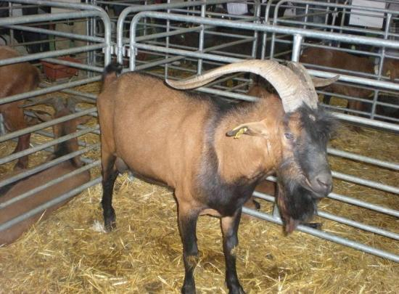
- إعداد العنزات للتزاوج:
سن التزاوج لايجب أن يقل عن عمر 7 أشهر بشرط مراعاة وزنها بشرط أن لايقل عن 32 كيلو ويجب كذلك أن لا تكون سمينة. ألإعداد يكون بالتدرج بحيث ينطلق ابتداء من شهر قبل التزاوج وينتهي شهرا بعد التزاوج. بالنسبة للعنزة الحلوب يجب إضافة إلى الوجبة الغذائية ما يكفي لتغطية حاجيات إنتاج نصف لتر من الحليب شهرا قبل التزاوج، وفي نفس الفترة تأخد جرعة من الفيتامينات وعلاج ضد الطفيليات وتقليم الأظافر. و8 أيام قبل التزاوج تضاف إلى الوجبة 300 غرام من العلف المركز.
